ESTADO DO RIO GRANDE DO NORTE
CÂMARA MUNICIPAL DE SÃO JOÃO DO SABUGI

Exmº. Sr.
Presidente da Câmara Municipal

REQUERIMENTO Nº. 029/2017

O Vereador que abaixo subscreve-se em conformidade com o texto regimental desta Casa, requer a V. Exª., após ouvido o plenário e este se der por aceito, que seja enviado Ofício ao Poder Executivo Municipal, solicitando, nos termos da Lei n.º 12.527/2011, informações e a base legal, a cerca dos cortes do Adicional Noturno dos Funcionários Publico Municipais.

JUSTIFICATIVA EM PLENÁRIO

Sala das Sessões, em 08 de junho de 2017

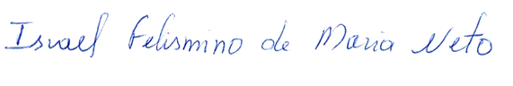
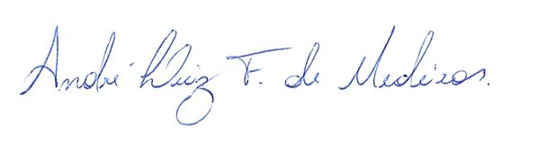
Israel Felismino de Maria Neto
VEREADOR - AUTOR

